2020년 5월 22일 금요일
오전 10:00
문제
server1 에서 공유자원
/var/new_test (rwxrwxr-x)
/var/new_test 의 삼바공유권한 설정
- 읽기,쓰기 : smbuser1,younghee, groupA(그룹이름)
- 읽기전용 : sunhee,smbuser2
- 나머지 모든 삼바 계정은 읽기금지, 쓰기금지
- server2 와 mswindows 에서만 access 허용 하도록 설정
* selinux는 enforcing 상태여야 합니다.
------------------------------------------------------
server2 에서 server1 의 삼바공유자원을 영구 마운트 되도록 설정
---------------------------------
server2 에서 설정완료후 server2를 리부팅한다음 아래의 작업을
실행하세요.
(server2 는리부팅할때 사용자의 아무런 개입이 없이
정상적으로 부팅이 완료되어야 하고 samba 공유자원이
마운트 되어야 합니다)
server2 에서 younghee 계정을 server1 의
younghee 계정과 uid , gid 를 동일하게 설정한다음
server2 에서 younghee 계정으로 server1 의공유자원( /var/new_test) 에
파일(ex. /etc/issue)을 하나 복사해서 upload 가 되는지 확인하세요.

로그 서비스rsyslog
- 이벤트에 대한 기록
- 보안적 관점 : 사용자의 허가되지 않은 접근 시도에 대한 추적과 감사
- 운영적 측면 : 시스템 장애를 해결하기 위해 로그 확인

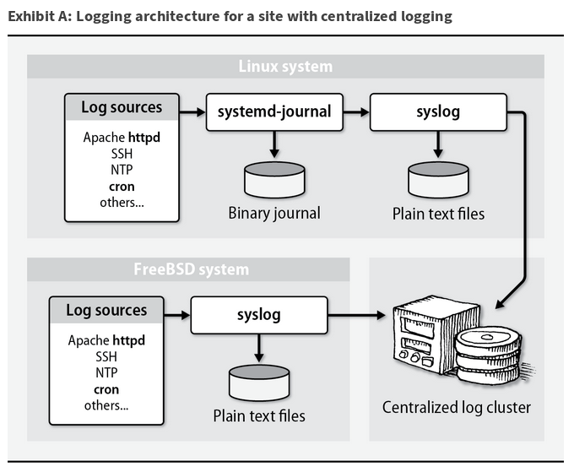

- systemd-journald 프로세스
  - 시스템 부팅 시부터 발생하는 모든 이벤트를 수집해서 바이너리 형태의 저널 데이터로 저장
  - /run/log/journal/../ 에 있음
  - journalctl 로 볼수 있음
  - 원하는 레벨 로그를 볼 수 있음
    - 크리틸컬한 메시지 보기
      - journalctl -p crit
    - 모든 단계
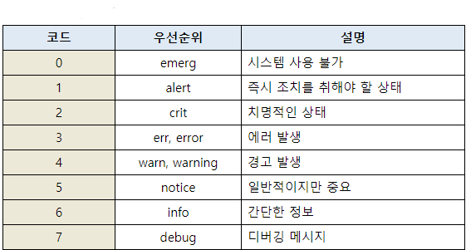

- emerg 단계이면 모든 계정에게 메시지를 보냄
- syslog 와 journal 차이
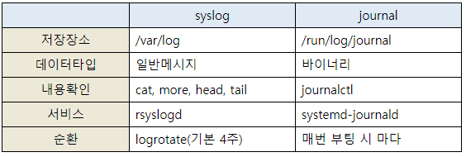

- 참조 : https://haker.tistory.com/52
- last 명령어
  - wtmp 기록을 보여줌
- lastlog
  - 계정이 마지막으로 언제 접속했는지를 보여줌

설정 파일
- /etc/rsyslog.conf
  - RULE
    - select
      - facility
        - 로그 메시지를 발생시키는 프로그램 유형
          - cron : cron,at와 같은 스케쥴링
          - auth,security : login 과 같은 인증
          - authpriv : ssh 와 같은 인증
          - daemon : telnet 과 같은 데몬
          - kern : 커널
          - lpr : 프린트
          - mail : 메일
          - mark : syslogd의 의해 만ㄷ르어지는 날짜 유형
          - user : 사용자 프로세스
등등

- priority
  - 메시지 위험도
    - 지정된 로그 레벨 이상을 모두 지정
    - none : 기록 제외
    - 로그 레벨이 옴
- /usr/include/sys/syslog.h에 모든 종류가 등록되어 있음
- action
  - 로그 처리 방법
    - file : 파일에 로그 기록
    - @host : 지정한 호스트로 메시지 전달
    - user : 지정한 사용자가 로그인해 있을 경우 터미널로 전달
등등

- - 가 붙어 있으면 일정 시간 메모리에 모아 한번에 저장
- :omusrmsg:*
  - output user message modeul
  - 모든 계정에게 메시지 전달
    - *은 모든 계정

- kern.info;kern.!err
  - 둘다 해당하는 priority를 의미
    - info ~ warn

test
- cat /var/log/authpriv.log 에 err,crit,alert log 기록 남기기
  - vi authpriv.conf
    - authpriv.err;authpriv.!emerg /var/log/authpriv.log
결과 확인
- logger -p authpriv.err "errerererererererere"
- logger -p authpriv.crit "crit critetetetetete"
- logger -p authpriv.alert "alert alalalalalalal"
- logger -p authpriv.warn "warn alalalalalalal"
- putty에서 로그인 못하기
- cat /var/log/authpriv.log
결과
- May 22 15:47:28 server1 root: crit critetetetetete
May 22 15:47:31 server1 root: errerererererererere
May 22 15:47:33 server1 root: alert alalalalalalal
May 22 15:48:10 server1 sshd[23216]: error: maximum authentication attempts exceeded for root from 192.168.10.1 port 50724 ssh2 [preauth]
May 22 15:48:10 server1 sshd[23216]: PAM service(sshd) ignoring max retries; 5 > 3

- log 서버 구성
  - 서버쪽에 방화벽 허용
    - firewall-cmd --add-service=syslog --permanent
  - 서버쪽 /etc/rsyslog.conf 에서
$ModLoad imudp
$UDPServerRun 514
주석 해제
- forward 부분 @udp @@ tcp
  - 클라쪽 /etc/rsyslog.conf
authpriv.* @192.168.10.250:514
mail.info @192.168.10.250:514
원하는 로그와 ip:포트 적기
- 서버 클라 둘다 systemctl restart rsyslog

경로 지정하기
- 서버쪽 forward에서
$template TmplMsg, "/var/log/remote_host/%HOSTNAME%/%programname%.log"
*.* ?TmplMsg
추가
- systemctl restart rsyslog

